四 川 大 学 计 算 机 学 院、软 件 学 院
实 验 报 告

课程名称 | 操作系统课程设计 | 实验课时 | 2
实验项目 | 输入输出系统 | 实验时间 | 2022年5月26日
实验目的 | - 了解 I/O 系统的基本功能、设备类型以及常见的I/O设备；  - 通过完成对Linux系统下键盘按键的重新映射实验，了解键盘作为最常见的输入设备的按键键入原理，了解计算机对于输入输出设备的管理；  - 掌握缓冲区的概念和作用。
实验环境 | VMware 装载的 CentOS 7（内存1GB 4核处理器 硬盘20GB）
实验内容（算法、程序、步骤和方法） | - I/O系统的相关知识  - I/O系统的基本功能  - 隐藏物理设备的细节：配置设备控制器、向上提供少量抽象的命令；  - 与设备的无关性：基于隐藏物理设备的细节、方便新的I/O设备的安装；  - 提高处理机和I/O设备的利用率：快速响应用户的I/O请求，减少处理机对I/O设备的干预；  - 对I/O设备进行控制：驱动程序——轮询的可编程I/O方式、中断的可编程I/O方式、直接存储器访问方式、I/O通道方式；  - 确保对设备的正确共享  - 独占设备：进程互斥访问，打印机、磁带机等  - 共享设备：允许多个进程同时访问，磁盘等  - 错误处理：机械和电气部分 => 错误和故障  - 临时性错误：重试操作  - 持久性错误：向上层报告  - I/O 设备的类型  - 按设备的使用特性分类  - 存储设备：外存/后备存储器/辅助存储器  - 输入/输出设备：键盘、鼠标、视频摄像、 打印机、显示器等  - 按传输速率分类  - 低速设备：键盘、鼠标器、语音等输入和输出设备  - 中速设备：行式打印机、 激光打印机等  - 高速设备：磁带机、磁盘机、光盘机  - 按信息交换的单位分类  - 块设备：磁盘  - 字符设备：交互式终端、打印机等  - 按设备的共享属性分类  - 独占设备：临界资源  - 共享设备：磁盘  - 虚拟设备：通过虚拟技术将一台独占设备变为若干台逻辑设备  - 常见的 I/O 设备  - 鼠标、键盘——典型的输入型设备  - 显示器——输出型设备  - 移动硬盘——即可输入、又可输出的设备  - 键盘的工作原理  - 键盘响应的方法  - Keycode：键码，仅定义每个键并按下某个键时由键盘生成的数字；  - Keysym： key symbol，按键符号，是用于定义密钥类型的单词。  每当我们按下一个键时，内核中中断系统就会接收到一个keycode， 从而判断你按下了哪个键。操作系统依据keycode值到keysym的映射来决定执行何种响应操作。  - 实验要求  - 第一步，通过 xev 工具获得需要修改的按键的 keycode 值；  - 第二步，通过xmodmap工具修改由keycode到keysym的映射。  - 了解缓冲区的基本概念  - 缓冲区的基本概念  缓冲区是内存空间的一部分。也就是说，在内存空间中预留了一定的存储空间，这些存储空间用来缓冲输入或输出的数据，这部分预留的空间就叫做缓冲区，显然缓冲区是具有一定大小的。缓冲区根据其对应的是输入设备还是输出设备，分为输入缓冲区和输出缓冲区。  - 缓冲区的作用：  - 改善CPU和I/O设备之间速度不匹配的情况；  - 可以减少I/O设备对CPU的中断次数及放宽对CPU的中断响应时间要求；  - 提高CPU和I/O设备之间的并行性：在生产者(CPU)和消费者(打印机)之间设置缓冲区，生产者在生产了一批数据并将其入缓冲区接着投入下一次生产，而消费此时就可拿出数据，这样生产者和消费者就可处于并行的工作状态。如果他们之间没有缓冲区的话，生产者生产好了一批数据之后必须停下工作等待消费者，这样会使得生产者的效率降低。  - 缓冲区的分类  - 单缓冲区  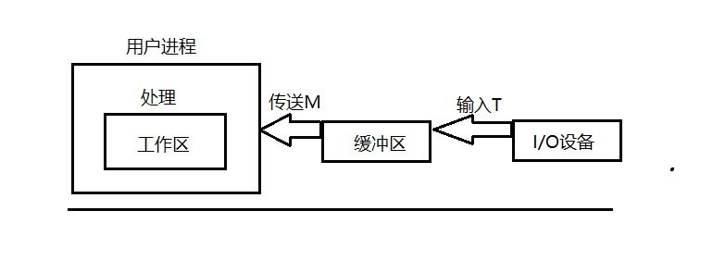  图 1. 单缓冲区示意图  假设数据从I/O设备传递给缓冲区的时间为T，CPU对数据的处理时间是C，缓冲区将数据传送给CPU的时间是M，那么忧郁在I/O设备给缓冲区传送数据时，CPU可以同时处理数据，所以系统对数据处理的总时间为Max(C,T)+M  - 双缓冲区  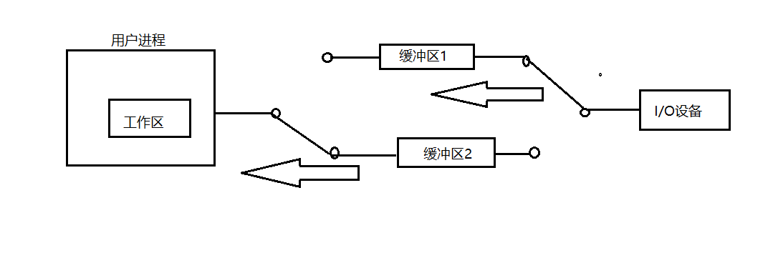  图 2. 双缓冲区示意图  双缓冲区实际上是为了解决消费者和生产者在使用缓冲区时互斥的问题。如果消费者尚未取走缓冲区的数据，那么即使生产者产生了新数据也无法送入缓冲区双缓冲又被称为缓冲对换，在设备如属实可将数据先送入第一缓冲区，等到第一缓冲区装满后转向第二缓冲区，此时操作系统就可以从第一缓冲区移出数据送入用户进程，让CPU对数据进行处理。  - 环形缓冲区  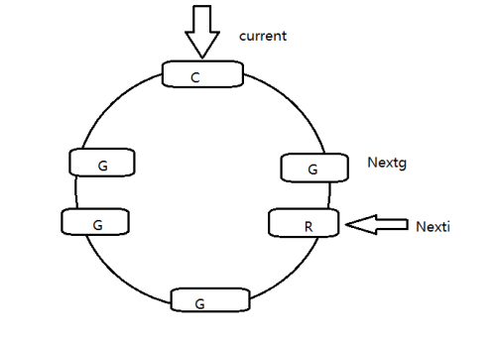  图 3. 环形缓冲区  环形缓冲区中包含多个缓冲区，其中每个缓冲的大小相同，并且被分为三种类型：R：装输入数据；G：已装满数据的缓冲区；C：进程正在使用的缓冲区。  环形缓冲区里含有三个指针：Nexti:指向输入进程下次可用的R；Nxetg:指向计算进程下次可使用的G； Cuurent:指向进程正在使用的缓冲区  - 缓冲池  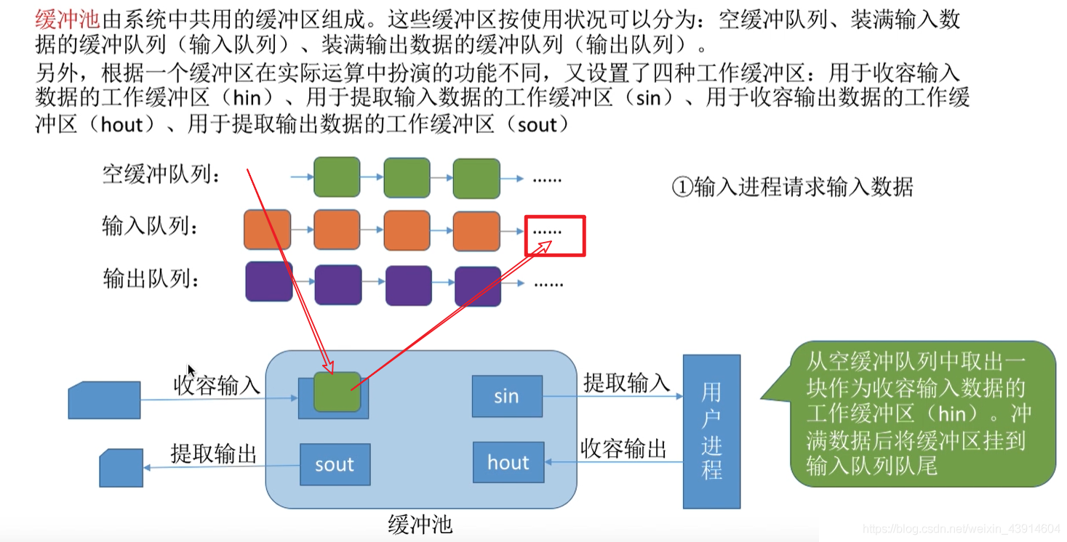  图 4. 缓冲池及其原理示意图  - 缓冲机制  - 三种缓冲机制，行缓冲，全缓冲，无缓冲。  - 全缓冲：当填满标准I/O缓存后才进行实际I/O操作。全缓冲的典型代表是对磁盘文件的读写；  - 行缓冲：在这种情况下，我们输入的字符先存放在缓冲区，等按下回车键换行时才进行实际的I/O操作。典型代表是键盘输入数据；  - 不带缓冲：不进行缓冲，标准出错情况stderr是典型代表，这使得出错信息可以直接尽快地显示出来。  - 实验要求  - 尝试写一个小程序读取输入缓冲区内容，根据不同keyword对进度条执行暂停、开启操作。  我分别在 Windows 和 Linux 系统下完成了本次实验，由于 Windows c++程序包内含有监测键盘相应的API因此在 Windows 下完成该实验比较简单，相关代码在附件 Windows_handelBar.cpp 中。在 Linux 下实现需要用到进程通信的知识实现起来较为复杂，但所用的内容也很简单，需要启动两个终端，其中一个运行 handle.c 中的代码作为发送敲击键盘信息的终端，另一个运行 bar.c 中的代码作为显示进度条与接收信息并相应的终端。
数据记录和计算 | 本节我将分别展示三个实验任务的实验结果  - 熟悉xev命令，贴出几个代表键的keycode截图  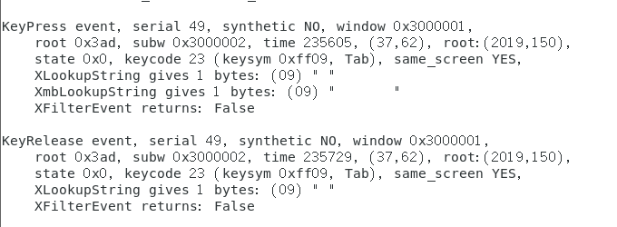  图 5. Tab 键的 keycode 截图  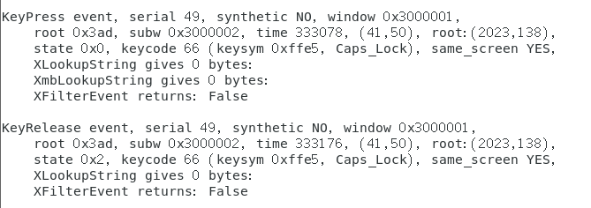  图 6. CapsLk 键的 keycode 截图  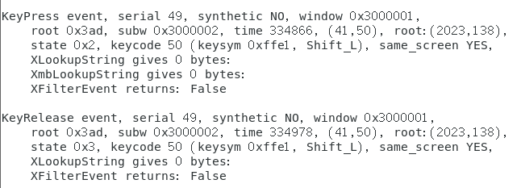  图 7. 左 shift 键的 keycode 截图  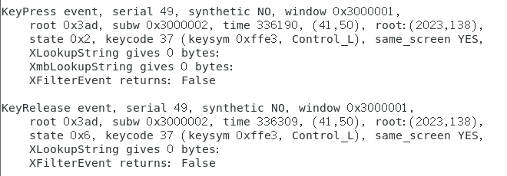  图 8. 左control键的keycode截图  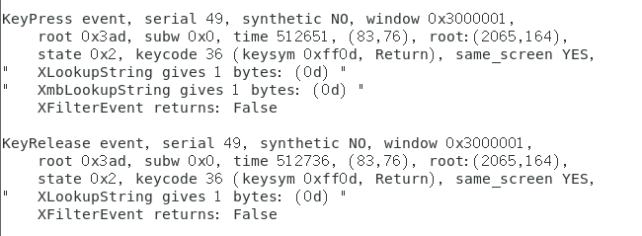  图 9. Enter键的keycode截图  - 通过xmodmap工具修改由keycode到keysym的映射，完成要求的任务进行修改前的 keycode 到 keysym 的映射如图.11所示。  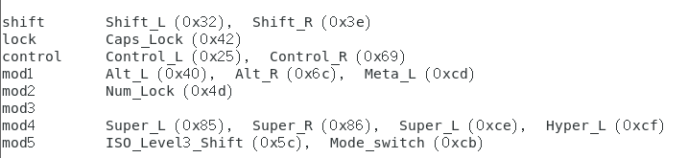  图 10. keycode到 keysym的初始映射  - 把esc键更换为Caps_Lock  xmodmap –e “keycode 9 = Caps_Lock NoSymbol Caps_Lock”  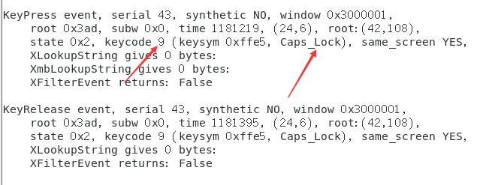  图 11. 将 esc键更换为Caps_Lock结果  - 把Caps_Lock键更换为Shift_L  xmodmap –e “keycode 66 = Shift_L NoSymbol Shift_L”  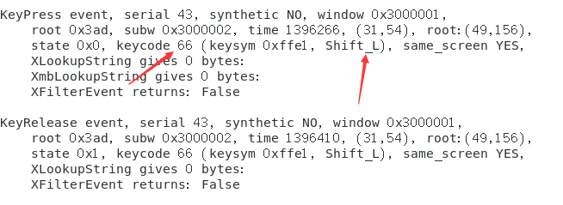  图 12. 将Caps_Lock键更换为Shift_L结果  - 把Shift_L键更换为Control_L键  xmodmap –e “keycode 50 = Control_L NoSymbol Control_L”  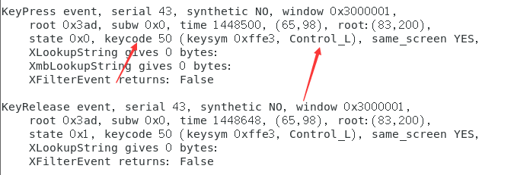  图 13. 将Shift_L键更换为Control_L结果  - 把Control_L键更换为Alt_L键  xmodmap –e “keycode 37 = Alt_L Meta_L Alt_L Meta_L”  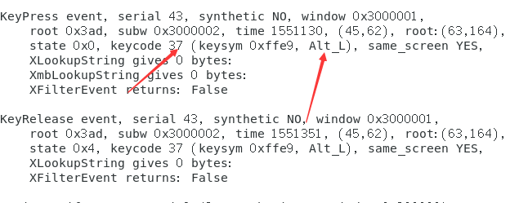  图 14. 把Control_L键更换为Alt_L键结果  - 把Alt_L键更换为ESC键  xmodmap –e “keycode 64 = Escape NoSymbol Escape”  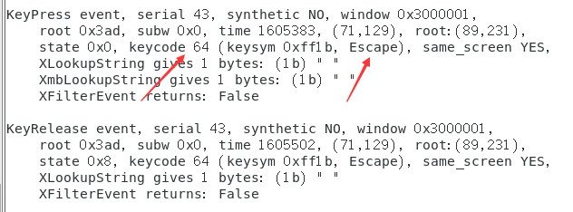  图 15. 把Alt_L键更换为ESC键结果  - 把Enter键更换为Shift_R键  xmodmap –e “keycode 36 = Shift_R NoSymbol Shift_R”  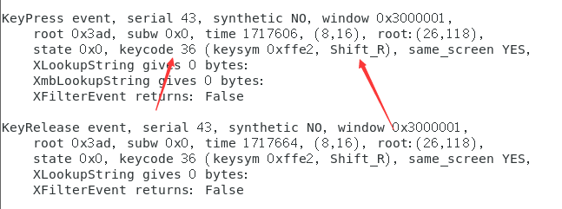  图 16. 把Enter键更换为Shift_R键  - 把Shift_R键更换为Enter键  xmodmap –e “keycode 62 = Return NoSymbol Return”  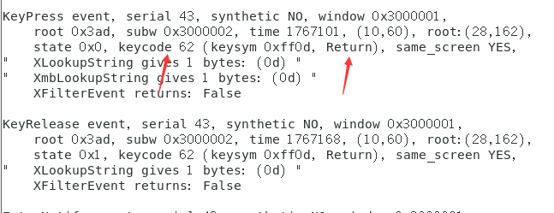  图 17. 把Shift_R键更换为Enter键  - 尝试写一个小程序读取输入缓冲区内容，根据不同keyword对进度条执行暂停、开启操作  正如前面所说，我在Windows 和 Linux 下均实现了本功能。在Windows下运行结果如图19.图20.所示。在Linux下的运行结果如图21.图22.所示  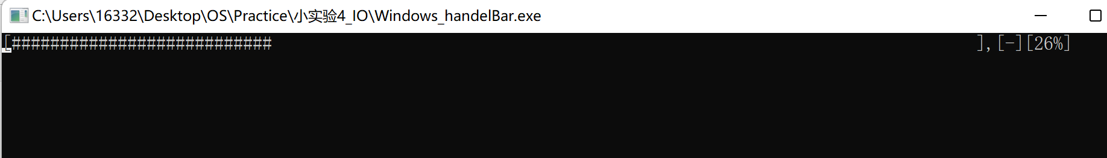  图 18. Windows 下敲击‘a’键暂停进度条  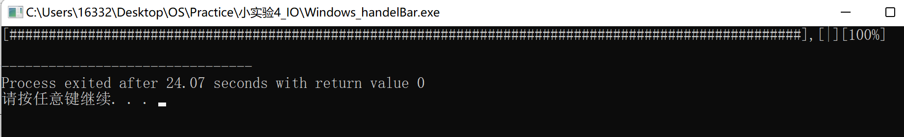  图 19. Windows 下敲击‘s’键重启进度条  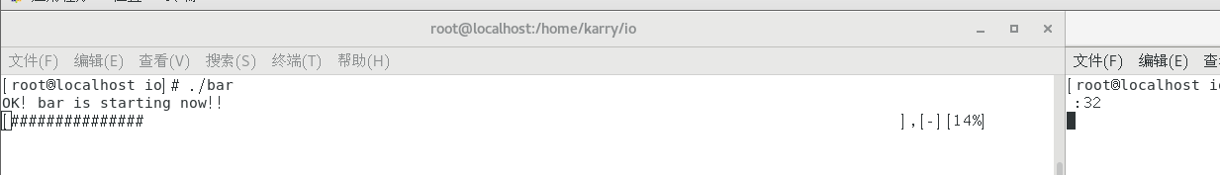  图 20. Linux 下敲击空格键暂停进度条  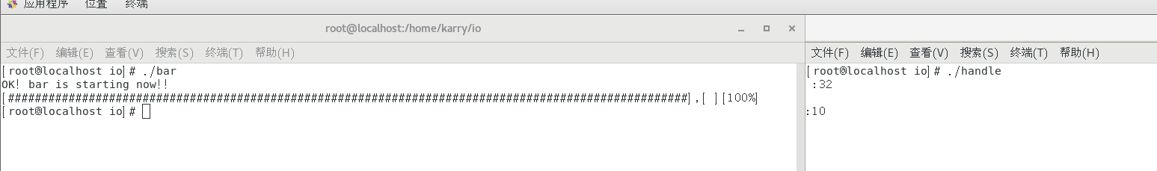  图 21. Linux 下敲击 Enter 键重启进度条
结 论(结果) | 通过观察上一节中所呈现的所有结果可以发现：三个实验的实验结果均与理论结果相同，实验均取得圆满成功。同时完全达到了实验目的即：  - 了解 I/O 系统的基本功能、设备类型以及常见的I/O设备；  - 通过完成对Linux系统下键盘按键的重新映射实验，了解键盘作为最常见的输入设备的按键键入原理，了解计算机对于输入输出设备的管理；  - 掌握缓冲区的概念和作用。
小 结 | 本次实验对应于理论课程中的I/O部分，虽然是一个小的实验，但是我也花了将近一周的时间才搞定。主要卡在了实验的第三步，我在思考并查阅资料之后，很快便在Windows下实现了相关要求，我想顺着Windows下完成的思路继续完成在Linux上的实现，即找寻相应的 API 来实现指定功能，但很多的尝试都无疾而终浪费了许多时间。  直到6月2日上课与老师交流后，才发现我将流程复杂化了，桑老师提到这一步实验本质上是进度条与键盘相应之间的异步操作，完全可以采用进程通信的方式来解决。我迅速调整思路，花了几十分钟就将代码书写完毕并取得了理想的实验结果。另外我也和其他同学展开了深入交流，发现他们也有很多很好的方法来完成实验，后续我将借鉴参考他们的方法对本实验完成更深入细致的理解。  这次的实验让我受益匪浅，我深刻地意识到遇到问题一定要多跟老师同学交流，不要闷着头去想，交流能够带来更多更好的新思路，破除迷局才能找到方向！
指导老师评 议 | 成绩评定： 指导教师签名：

